V Ý Z V A

na predkladanie cenových ponúk

a pre určenie predpokladanej hodnoty zákazky
podľa § 117 zákona č. 343/2015 Z. z. o verejnom obstarávaní a o zmene a doplnení niektorých zákonov a Smernice mesta Snina o verejnom obstarávaní na
poskytnutie služby s názvom

Projektová dokumentácia – revitalizácia parkov
Kód projektu: ACC02PO3

1. Identifikácia obstarávateľa
Úradný názov: Mesto Snina
Zastúpené: Ing. Daniela Galandová, primátorka mesta
IČO: 00323560
Poštová adresa: Strojárska 2060/95
PSČ: 069 01
Mesto : Snina
Štát: Slovenská republika
Internetová adresa (URL): www.snina.sk
Kontaktná osoba: JUDr. Mgr. Miriam Slobodníková PhD.
Mobil: +421 917718040
E-mail: miriam.slobodnikova@gmail.com

2. Predmet zákazky a predpokladaná hodnota
Zákazka na dodanie služby.

Predmetom zákazky je Projektová dokumentácia – revitalizácia parkov. Podrobný opis predmetu zákazky (predmetu obstarávania): Predmetom zákazky je vypracovanie projektovej dokumentácie pre stavebné povolenie a realizáciu stavby revitalizácie parkov (meranie zadržiavania vody, opätovná výsadba zelene, terénne úpravy, doplnenie a revitalizácia stromovej vegetácie) v meste Snina. Pri návrhu budú zohľadnené požiadavky prevádzkovej bezpečnosti, rešpektovaný priebeh inžinierskych sieti. Navrhované riešenia budú rešpektovať požiadavky na funkčnosť i estetiku a budú reflektovať na existujúce pešie koridory. Bude spracovaný návrh a rozmiestnenie mobiliáru a vegetácie parkov. Vegetácia bude navrhnutá tak, aby pôsobila esteticky a zároveň, aby jej usporiadanie umožňovalo racionálnu a efektívnu údržbu.

Riešené lokality –
  - Revitalizácia historického parku – národná kultúrna pamiatka (meranie zadržiavania vody, opätovná výsadba zelene a plôch s terénnymi úpravami, doplnenie a revitalizácia stromovej vegetácie, zapracovať technické riešenie pre možnosť presmerovania dažďovej vody v riešenej lokalite, využitie terasovitého charakteru parku a prirodzene zamokrených miest, zvýšenie ich zádržnej schopnosti zemným vyvýšením 20-30 cm, prepojenia medzi jednotlivými "mokraďami" v sklone, aby nedochádzalo k vymývaniu poprípade úprava kameňom a pod., možno začleniť starý bazén do revitalizácie), parc. č. C KN 1382/1, 1382/5, 1386, k. ú. Snina
  - Revitalizácia parku v blízkosti Domova pokojnej staroby (meranie zadržiavania vody, opätovná výsadba zelene a plôch s terénnymi úpravami, doplnenie a revitalizácia stromovej vegetácie), rešpektovanie už vypracovanej štúdie na námestie Božieho milosrdenstva v Snine a stanovisko z KPÚ viď. príloha, parc. č. C KN 5066/189, k. ú. Snina
  - Centrálny klimatický park (vodná plocha, napojenie na existujúce pešie koridory, Nový centrálny klimatický park bude transformovaný z brownfieldu, ktorý je situovaný blízko centrálneho námestia. Predtým sa táto oblasť využívala na dočasné skladovanie stavebného odpadu.), parc. č. C KN 37/1, k.ú. Snina – víťazný návrh č. 2 - odkaz na víťazný návrh: https://www.sninaklima.sk/klimaticky-park/

Detailná špecifikácia predmetu zákazky tvorí Prílohu č.1 tejto Výzvy.

3. Spoločný slovník obstarávania(CPV)
Hlavný slovník: 71320000-7 Inžinierske projektovanie

4. Miesto dodania predmetu zákazky a termín
Mesto Snina, Strojárska 2060/95, 069 01 Snina, erika.jankajova@snina.sk
Termín: 150 dní od zaslania objednávky

5. Forma vzniku záväzku
Zmluva o dielo

6. Komplexnosť dodávky
Celý predmet obstarávania

7. Zdroje financovania
Predmet zákazky bude financovaný z Nórskeho finančného mechanizmu 2014 -2021 a štátneho rozpočtu Slovenskej republiky. Splatnosť faktúry je 60 dní odo dňa vystavenia faktúry.

8. Podmienky účasti
Doklady a dokumenty, prostredníctvom ktorých uchádzač preukazuje splnenie podmienok účasti vo verejnom obstarávaní:
8.1 Uchádzač musí spĺňať podmienku účasti týkajúcu sa osobného postavenia uvedená v § 32 ods. 1 písm. e) zákona č. 343/2015 Z. z. o verejnom obstarávaní a o zmene a doplnení niektorých zákonov v znení neskorších predpisov – je oprávnený dodávať tovar, uskutočňovať stavebné práce alebo poskytovať službu, ktorá zodpovedá predmetu zákazky.
8.2 Uchádzač musí spĺňať podmienku účasti týkajúcu sa osobného postavenia uvedená v § 32 ods. 1 písm. f) zákona č. 343/2015 Z. z. o verejnom obstarávaní a o zmene a doplnení niektorých zákonov v znení neskorších predpisov – nemá uložený zákaz účasti vo verejnom obstarávaní potvrdený konečným rozhodnutím v Slovenskej republike alebo v štáte sídla, miesta podnikania alebo obvyklého pobytu.
Verejný obstarávateľ si splnenie podmienky účasti uchádzača podľa § 32 ods. 1 písm. e) zákona o verejnom obstarávaní overí na verejne dostupných portáloch obchodného registra alebo živnostenského registra, resp. iného relevantného registra.
Splnenie podmienky účasti podľa § 32 ods. 1 písm. f) zákona o verejnom obstarávaní uchádzač preukáže čestným vyhlásením v zmysle prílohy č. 3.

9. Predkladanie cenových ponúk
9.1Cenová ponuka predmetu zákazky, ktorá zahŕňa aj všetky náklady spojené s jeho dodaním, inštaláciou a zaškolením sa predkladá na celý predmet zákazky.
  - Cenová ponuka sa predkladá prostredníctvom vyplneného Dotazníku uchádzača a návrhu na plnenie kritérií, ktorý je samostatným dokumentom tejto výzvy na predkladanie ponúk. Cenová ponuka musí byť spracovaná na celý predmet zákazky podľa opisu predmetu zákazky. Cenová ponuka musí byť vypracovaná v slovenskom alebo českom jazyku.
  - Lehota na predkladanie ponúk je do: 08. 03. 2022 do 10.00 hod..
  - Cenové ponuky sa doručujú:

Uchádzači predložia svoje ponuky priamo do systému JOSEPHINE umiestnenom
na webovej adrese https://josephine.proebiz.com/ Elektronickú ponuku uchádzači vložia vyplnením ponukového formulára a vložením požadovaných dokladov a dokumentov v systéme JOSEPHINE umiestnenom na webovej adrese https://josephine.proebiz.com/ Pri vkladaní ponuky uchádzači postupujú nasledovne: - dokumenty uchádzač vkladá v okne „PONUKY“ v časti „Ponuka (súbor priloží uchádzač cez tlačidlo +)“. V prípade otázok týkajúcich sa registrácie a vloženia ponúk do daného systému môže uchádzač kontaktovať správcu systému houston@proebiz.com alebo telefonicky +421 220 255 999.
9.5 Každá ponuka, ktorú verejný obstarávateľ príjme v lehote na predkladanie ponúk, v rámci systému JOSEPHINE bude prijatá na vyhodnotenie. Preto iné miesto na predloženie ponuky ako uvedené v tejto výzve, verejný obstarávateľ neuzná. Ponuky predložené po uplynutí lehoty na predloženie ponúk (pri elektronickom podaní je rozhodujúci serverový čas verejného obstarávateľa), nebude zaradená do vyhodnotenia.

10. Obsah ponuky
Vo svojej ponuke uchádzač predloží:
- Doklad o oprávnení poskytovať služby, ktoré sú predmetom zákazky
- Úplne vyplnený „Dotazník uchádzača a návrh na plnenie kritérií (príloha č.2)
- Čestné vyhlásenie uchádzača - podpísané oprávnenou osobou (príloha č.3)
- Návrh zmluvy (príloha č.4) – dokument doplnený o identifikačné údaje uchádzača a cenu, podpísaný oprávnenou osobou.

11. Kritériá na vyhodnotenie ponúk
Najnižšia cena s DPH za dodanie celého predmetu zákazky.
12. Otváranie ponúk: 08.03.2022 o 11:00 hod., systém JOSEPHINE
- Postup pri otváraní ponúk: otváranie ponúk je neverejné.

14. Doplňujúce informácie
14.1 Po vyhodnotení cenových ponúk budú uchádzači oboznámení s výsledkom vyhodnotenia ponúk prostredníctvom elektronickej správy.
14.2 Verejný obstarávateľ si vyhradzuje právo ani jednu z predložených ponúk neprijať v prípade ak, predložené ponuky nebudú výhodné pre verejného obstarávateľa alebo budú v rozpore s finančnými možnosťami verejného obstarávateľa.
14.3 Všetky výdavky spojené s prípravou, predložením dokladov a predložením cenovej ponuky znáša uchádzač.
14.4 Úspešný uchádzač bude vyzvaný na rokovanie k dodaniu predmetu zákazky. V prípade, že nepreukáže relevantným spôsobom splnenie podmienok podľa bodu 7 tejto výzvy alebo odstúpi od svojej ponuky, ktorú predložil, bude rokovanie ukončené a pozvaný na rokovanie bude ďalší uchádzač nasledujúci v poradí úspešnosti.

Snina 22.02.2022 Zverejnené na profile: 22.02.2022

....................................................................
JUDr. Mgr. Miriam Slobodníková, PhD.
osoba poverená realizáciou verejného obstarávania

Príloha č.1 Opis predmetu zákazky

Projektová dokumentácia – revitalizácia parkov

Projektová dokumentácia nevyhnutná pre získanie povolenia Pamiatkového úradu a stavebného povolenia.
Predmetom zákazky je vypracovanie projektovej dokumentácie pre stavebné povolenie a realizáciu stavby revitalizácie parkov (meranie zadržiavania vody, opätovná výsadba zelene, terénne úpravy, doplnenie a revitalizácia stromovej vegetácie) v meste Snina. Pri návrhu budú zohľadnené požiadavky prevádzkovej bezpečnosti, rešpektovaný priebeh inžinierskych sieti. Navrhované riešenia budú rešpektovať požiadavky na funkčnosť i estetiku a budú reflektovať na existujúce pešie koridory. Bude spracovaný návrh a rozmiestnenie mobiliáru a vegetácie parkov. Vegetácia bude navrhnutá tak, aby pôsobila esteticky a zároveň, aby jej usporiadanie umožňovalo racionálnu a efektívnu údržbu.

Riešené lokality -
  - Revitalizácia historického parku – národná kultúrna pamiatka (meranie zadržiavania vody, opätovná výsadba zelene a plôch s terénnymi úpravami, doplnenie a revitalizácia stromovej vegetácie, zapracovať technické riešenie pre možnosť presmerovania dažďovej vody v riešenej lokalite, využitie terasovitého charakteru parku a prirodzene zamokrených miest, zvýšenie ich zádržnej schopnosti zemným vyvýšením 20-30 cm, prepojenia medzi jednotlivými "mokraďami" v sklone, aby nedochádzalo k vymývaniu poprípade úprava kameňom a pod., možno začleniť starý bazén do revitalizácie), parc. č. C KN 1382/1, 1382/5, 1386, k. ú. Snina
  - Revitalizácia parku v blízkosti Domova pokojnej staroby (meranie zadržiavania vody, opätovná výsadba zelene a plôch s terénnymi úpravami, doplnenie a revitalizácia stromovej vegetácie), rešpektovanie už vypracovanej štúdie na námestie Božieho milosrdenstva v Snine a stanovisko z KPÚ viď. príloha, parc. č. C KN 5066/189, k. ú. Snina
  - Centrálny klimatický park (vodná plocha, napojenie na existujúce pešie koridory, Nový centrálny klimatický park bude transformovaný z brownfieldu, ktorý je situovaný blízko centrálneho námestia. Predtým sa táto oblasť využívala na dočasné skladovanie stavebného odpadu.), parc. č. C KN 37/1, k.ú. Snina – víťazný návrh č. 2 - odkaz na víťazný návrh: https://www.sninaklima.sk/klimaticky-park/

Predmet zákazky musí byť spracovaný v súlade so :

- zákonom č. 50/1976 Zb. o územnom plánovaní a stavebnom poriadku v znení neskorších predpisov, minimálne v rozsahu podľa § 9 vyhl. č. 453/2000 Z.z., ktorou sa vykonávajú niektoré ustanovenia stavebného zákona,
- príslušnými STN a všeobecno-technickými požiadavkami na výstavbu,
- zákonom č. 343/2015 Z.z. o verejnom obstarávaní,
- projektová dokumentácia musí byť vyhotovená podľa platných STN a EN a všeobecne záväzných právnych predpisov, ďalej v súlade s pokynmi objednávateľa udelenými zhotoviteľovi na základe zmluvy a dohodami zmluvných strán tak, ako budú obsiahnuté v písomných zápisoch v priebehu zhotovenia diela, ďalej v súlade s príslušnými rozhodnutiami alebo stanoviskami dotknutých orgánov a inštitúcií, pokiaľ majú priamy alebo nepriamy vplyv, resp. dopad na zhotovenie diela.
- súčasťou projektovej dokumentácie bude aj návrh spôsobu likvidácie stavebnej sute a odpadov vzniknutých stavebnou činnosťou.
Obstarávaná projektová dokumentácia musí byť vypracovaná tak, aby ju verejný obstarávateľ mohol použiť v procese verejného obstarávania na výber zhotoviteľa stavebných prác. Súčasťou projektových prác je aj prerokovanie dokumentácie s dotknutými orgánmi a organizáciami, vrátane zapracovania ich vyjadrení do projektu stavby.
Dielo je potrebné vytvoriť s prihliadnutím na miestne danosti a reflektovať na už existujúci mobiliár.
Projektovú dokumentáciu je potrebné dodať kompletnú, v rozsahu na stavebné konanie a musí obsahovať minimálne tieto časti :
- zameranie skutkového stavu (výškopisné a polohopisné zameranie navrhovaných častí parkov, zameranie inžinierskych sietí - v prípade kolízií riešiť úpravu či preložku, zameranie mobiliáru a komunikačných koridorov)
- súhrnná technická správa, sprievodná správa a technická správa
- riešenie hospodárenia s dažďovou vodou zberom dažďovej vody z nepriepustných plôch
- spracovať plán výsadby, ktorý bude zohľadňovať charakter územia jestvujúcej zelene
- podrobný položkovitý rozpočet a výkaz výmer vrátane typovej skladby výsadby
- plán organizácie výstavby
- súhlasné stanoviská dotknutých orgánov a inštitúcií, ktoré majú priamy alebo nepriamy vplyv, resp. dopad na povolenie diela, následne zhotovenie diela.
Všetky ďalšie podrobnosti budú riešené na mieste obhliadky. Všetky navrhované lokality sú vo vlastníctve mesta Snina.
Riešená lokalita-
Revitalizácia historického parku (národná kultúrna pamiatka)
  - Stanovisko KPÚ – investičný zámer odsúhlasený KPÚ Prešov, z dôvodu umiestnenia stavby v ochrannom pásme národnej kultúrnej pamiatky. Následne súhlasné stanovisko KPÚ Prešov pre stavebné povolenie.
Predpokladaný celkový objem prác navrhovanej revitalizácie historického parku nesmie presiahnuť sumu: 50 000 € s DPH.
Stanoviská správcov k existencii inžinierskych sietí:
  - VSD – nachádzajú sa siete – Platnosť vyjadrenia do 13.11.2021
  - VVS – nachádzajú sa siete – Platnosť vyjadrenia do 19.5.2022
  - Teplo GGE – nenachádzajú sa siete
  - NASES – nachádzajú sa siete – Platnosť do 25.5.2022
  - Belnet – nachádzajú sa – Platnosť do 17.10.2021
  - SPP – nachádzajú sa siete
  - Slovak Telekom – nachádzajú sa siete – Platnosť do 13.11.2021
  - Antik Telecom – nachádzajú sa siete – Platnosť do 22.12.2021

Revitalizácia parku v blízkosti Domova pokojnej staroby
  - Rešpektovať už vypracovanú štúdiu na námestí Božieho milosrdenstva v Snine.
Predpokladaný celkový objem prác navrhovanej revitalizácie parku v blízkosti Domova pokojnej staroby nesmie presiahnuť sumu: 12 000 € s DPH.
Stanoviská správcov k existencii inžinierskych sietí:
  - VSD – nachádzajú sa siete – Platnosť vyjadrenia do 23.10.2021
  - VVS – nachádzajú sa siete – Platnosť vyjadrenia do 28.4.2022
  - Teplo GGE – nachádzajú sa siete – Platnosť vyjadrenia do 30.4.2022
  - NASES – nenachádzajú sa siete – Platnosť vyjadrenia do 28.4.2022
  - Belnet – nachádzajú sa siete – Platnosť vyjadrenia do 3.10.2021
  - SPP – nachádzajú sa siete
  - Slovak Telekom – nachádzajú sa siete – Platnosť do 23.10.2021
  - Antik Telecom – nachádzajú sa siete – Platnosť do 28.11.2021

Centrálny klimatický park
  - Rešpektovať víťazný návrh č.2 https://www.sninaklima.sk/klimaticky-park/
Predpokladaný celkový objem prác Nového centrálneho klimatického parku transformovaného z brownfieldu nesmie presiahnuť sumu: 155 000 € s DPH.
Stanoviská správcov k existencii inžinierskych sietí:
  - VSD – nachádzajú sa siete – Platnosť vyjadrenia do 08.08.2021
  - VVS – nachádzajú sa siete – Platnosť vyjadrenia do 01.03.2022
  - Teplo GGE – nachádzajú sa siete
  - NASES – nenachádzajú sa siete – Platnosť do 12.02.2022
  - Belnet – nenachádzajú sa – Platnosť do 18.11.2021
  - SPP – nachádzajú sa siete
  - Slovak Telekom – nachádzajú sa siete – Platnosť do 10.08.2021
  - Antik Telecom – nenachádzajú sa siete – Platnosť do 18.09.2021

Projektová dokumentácia :
- počet vyhotovení v tlačenej forme ( paré ) – 6 kusov
- podrobný položkovitý rozpočet a výkaz výmer – 6 kusov
- 1 x v elektronickej forme na CD/DVD vo formáte .pdf a vo formátoch, v ktorých bola spracovaná ( .doc, .xls, .dwg ).

Prílohy :
- Situácie
- Stanoviská správcov k existencii inžinierskych sietí
- Štúdia námestia Božieho milosrdenstva
- Dendrologický prieskum

Termín dodania:
- projektová dokumentácia pre povolenie a realizáciu stavby – do 150 dní odo dňa účinnosti ZoD,
- v prípade historického parku – získanie stanoviska KPÚ aj pre investičný zámer a následne pre konečnú PD – do 150 dní odo dňa účinnosti ZoD.

Historický park (národná kultúrna pamiatka)

- Situácia
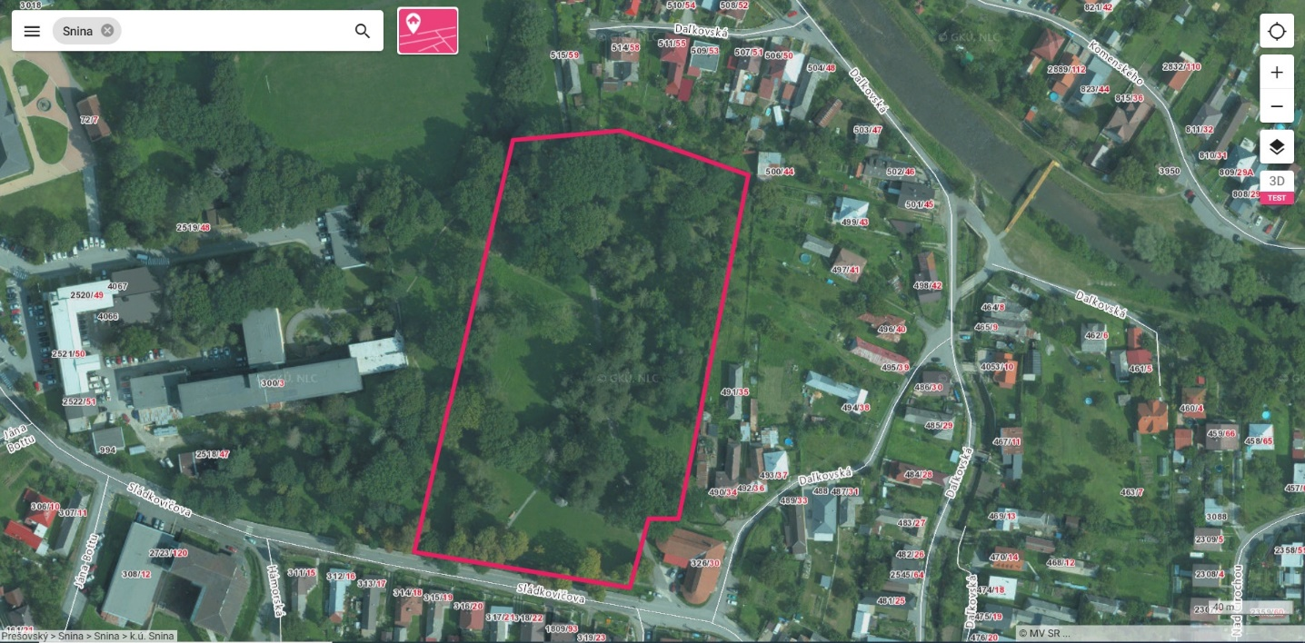

- Výrez z územného plánu

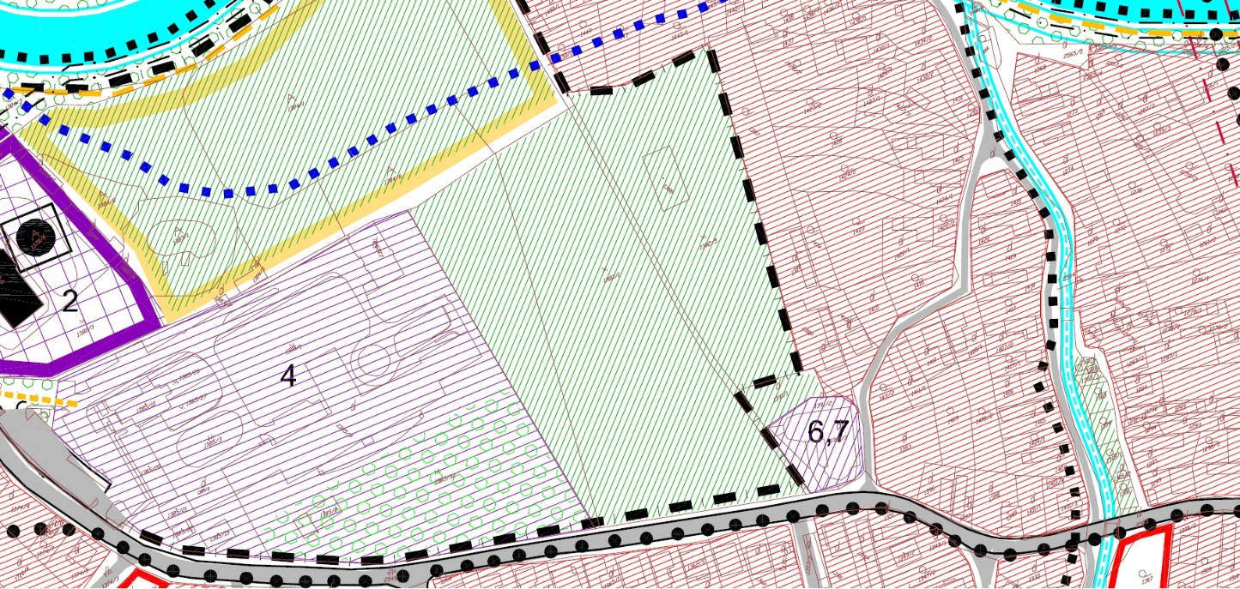

Park pri domove pokojnej staroby

- situácia
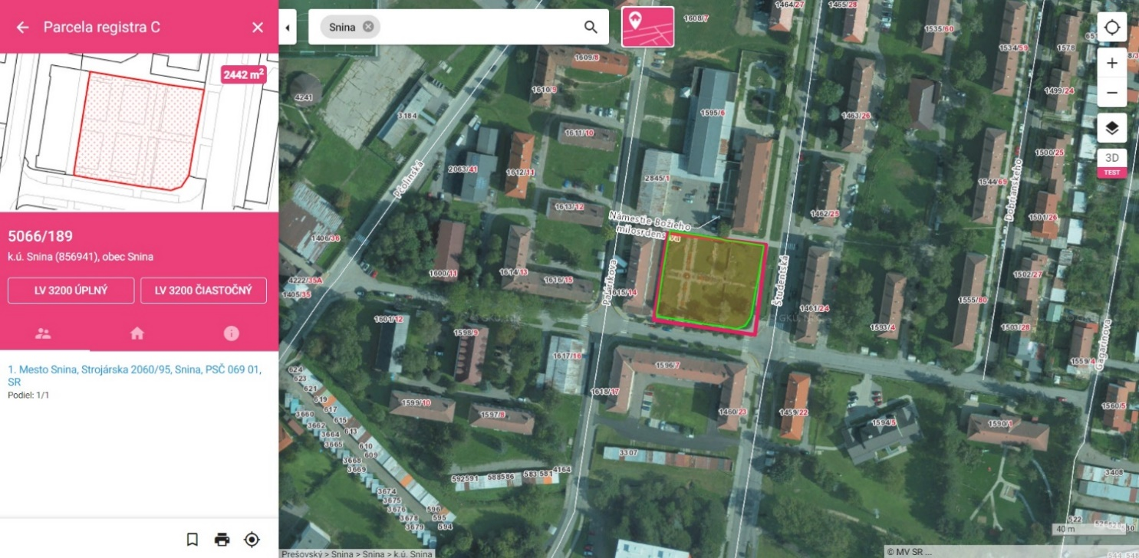

- Výrez z územného plánu

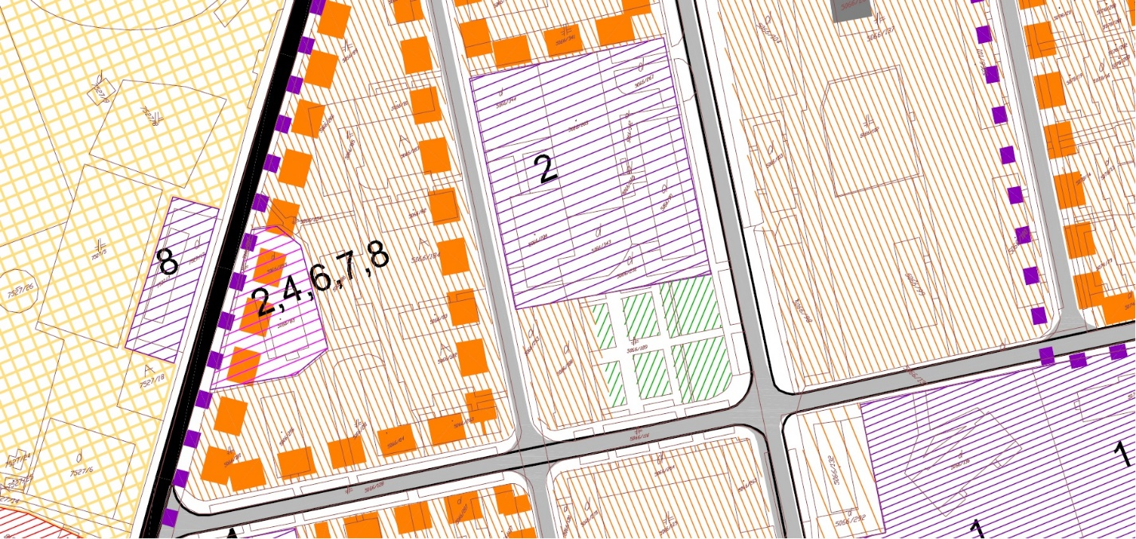

Centrálny klimatický park

- Situácia
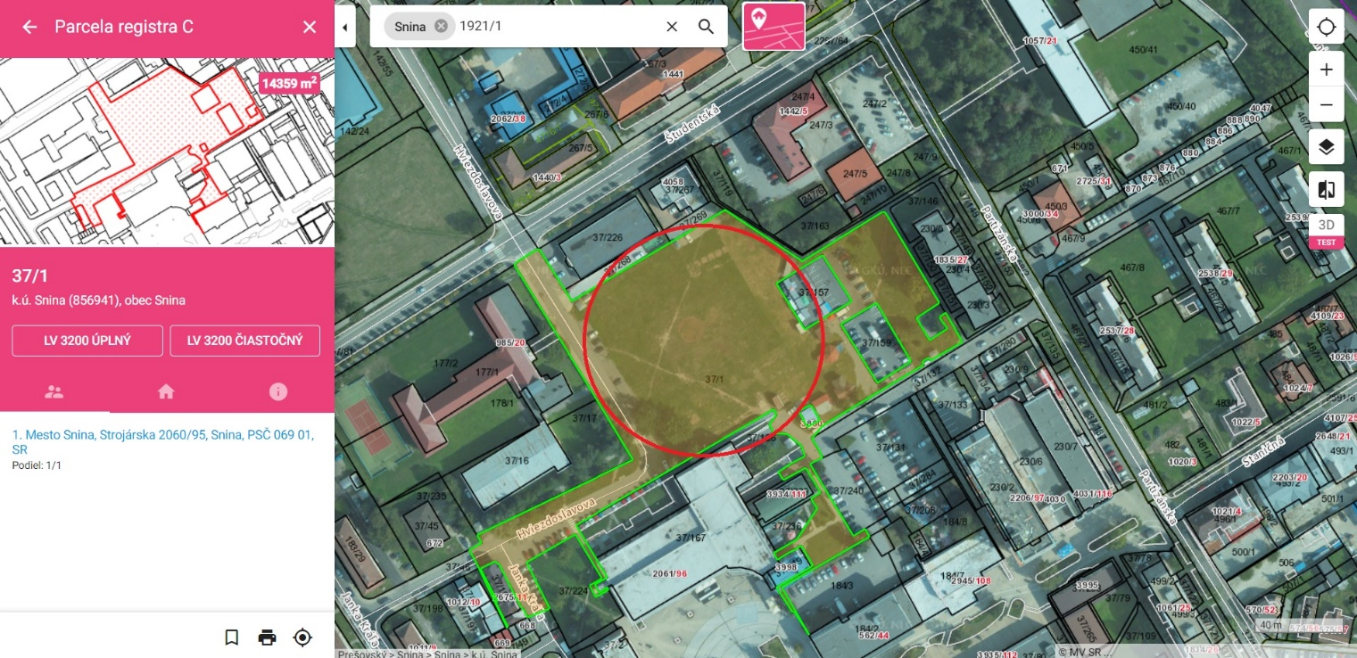

- Výrez z územného plánu

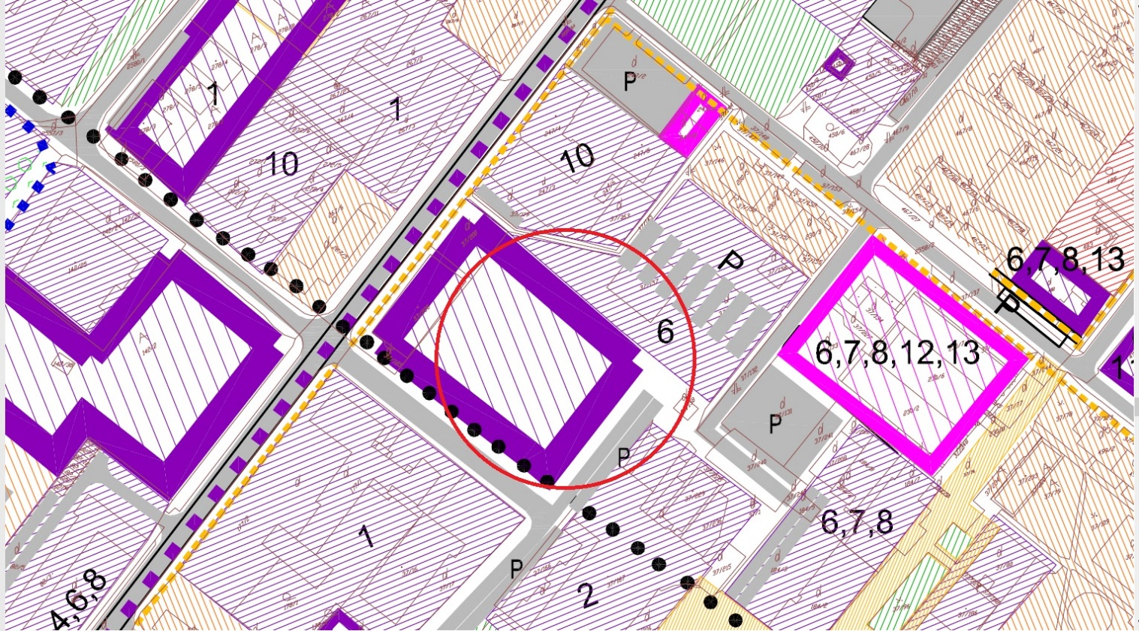

Príloha 2 - Návrh uchádzača na plnenie kritérií
Mesto Snina, Strojárska 2060/95, 069 01 Snina

Návrh uchádzača na plnenie kritérií na vyhodnotenie ponúk

Projektová dokumentácia – revitalizácia parkov
Uchádzač je povinný v časti A. vyplniť všetky položky podľa predtlače a v časti B. vyplní návrh ceny za dodanie celého predmetu obstarávania podľa predtlače ( bez DPH a s DPH).
A. | Identifikácia uchádzača | Identifikácia uchádzača
Základné údaje | Názov uchádzača:
 | Ulica:
 | Sídlo (PSČ + mesto):
 | IČO:
 | DIČO:
 | Tel.:
 | e-mail:
 | kontaktná osoba:
 | platca DPH áno/nie

B. | Návrh na plnenie kritérií – cenová ponuka
Položka | Názov  (značka, typ) | MJ |  | Jednotková cena bez DPH | Jednotková cena s DPH | Množstvo | Cena celkom bez DPH | Cena celkom s DPH
1. | Cena za projektovú dokumentáciu pre ohlásenie stavby a realizáciu stavby vrátane inžinierskej činnosti | Celok |  |  |  | 1
2. | Cena za výkon autorského dozoru | Celok |  |  |  | 1
Cena celkom za projektovú dokumentáciu pre ohlásenie stavby a realizáciu stavby vrátane inžinierskej činnosti a za výkon autorského dozoru

V.......................dňa................... Vypracoval:

Pečiatka a podpis štatutárneho zástupcu uchádzača ........................................................

Príloha č. 3

ČESTNÉ VYHLÁSENIE UCHÁDZAČA

Názov zákazky: Projektová dokumentácia – Revitalizácia parkov

Uchádzač: .........................................................................................................

Zastúpený: [doplniť meno a priezvisko štatutárneho zástupcu]

čestne vyhlasujem, že:
- Súhlasíme s podmienkami verejného obstarávania, ktoré určil verejný obstarávateľ.
- Vyhlasujeme, že všetky predložené doklady a údaje uvedené v ponuke sú pravdivé a úplné.
- Nemáme uložený zákaz účasti vo verejnom obstarávaní potvrdený konečným rozhodnutím v Slovenskej republike alebo v štáte sídla, miesta podnikania alebo obvyklého pobytu.
- Nedopustili sme sa v predchádzajúcich troch rokoch od vyhlásenia alebo preukázateľného začatia verejného obstarávania závažného porušenia povinností v oblasti ochrany životného prostredia, sociálneho práva alebo pracovného práva podľa osobitných predpisov, za ktoré mi bola právoplatne uložená sankcia.
- Nedopustili sme sa v predchádzajúcich troch rokoch od vyhlásenia alebo preukázateľného začatia verejného obstarávania závažného porušenia profesijných povinností.
- Vyhlasujeme, že dávame písomný súhlas k tomu, že doklady, ktoré poskytujeme v súvislosti s týmto verejným obstarávaním, môže verejný obstarávateľ spracovávať podľa zákona o ochrane osobných údajov v znení neskorších predpisov.
- Som nevyvíjal a nebudem vyvíjať voči žiadnej osobe na strane verejného obstarávateľa, ktorá je alebo by mohla byť zainteresovaná v zmysle ustanovení § 23 ods. 3 zákona č. 343/2015 Z. z. o verejnom obstarávaní a o zmene a doplnení niektorých zákonov v platnom znení („zainteresovaná osoba“) akékoľvek aktivity, ktoré by mohli viesť k zvýhodneniu nášho postavenia v súťaži.
- Som neposkytol a neposkytnem akejkoľvek čo i len potencionálne zainteresovanej osobe priamo alebo nepriamo akúkoľvek finančnú alebo vecnú výhodu ako motiváciu alebo odmenu súvisiacu so zadaním tejto zákazky.

V....................... Dátum:.........................

Podpis: ............................................

